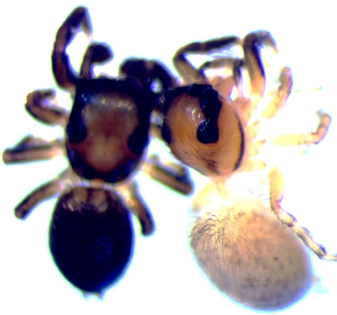
Obr. č. 2: ♂a ♀ Neon levis. Preparát.
(foto A. Roušar).

